МІНІСТЕРСТВО ОСВІТИ І НАУКИ УКРАЇНИ

Українська академія друкарства

Кафедра комп’ютерних наук та інформаційних технологій

Звіт до лабораторної роботи № 1

«Розробка слайдової презентації засобами Microsoft Power Point»

з дисципліни

«Основи інформаційних технологій видавничої справи»

Виконала: ст. гр. КН-12

Шелепетень Уляна

Прийняв: Тимченко О.В.

Львів 2024

Мета: Навчитися створювати слайдові презентації редагування їх структуру та зразки слайдів, застосовувати шаблон оформлення і колірні схеми, наповнювати презентації

Хід роботи: Створила перший слайд зробивши текст титульним і змінивши його стиль, а також добавила фото рок-групи «Океан Ельзи», Створила другий слайд на ньому за допомгою функції Smart Art використав дизайн який було сказано в лабораторній і додав текст та фото учасників групи, Третій слайд було сказано взяти інформацію за 2008 рік і вставити текстом, а також додавши фото до слайду, четвертий слайд був створений для інформації альбому «Міра», П’ятий слайд був створений для ще одного альбому «Gloria», на слайді є інформація про альбом, Наступний слайд №6 був для довільної інформації, я вставила інформацію за 2013 рік з офіційного сайту www.okeanelzy.com , останній слайд це кінець презентації на якому пише «До Побачення!» для того щоб текст виглядав гарно я використала експрес стиль.

Відповідь на контрольні запитання:

### 1. Особливості процедури зміни слайдів у презентації:

* Автоматична зміна слайдів: встановлює час показу кожного слайда та переходить до наступного автоматично.
* За командою: ви керуєте зміною слайдів вручну, натискаючи клавіші або клацаючи мишею.
* За натисканням: перехід до наступного слайда відбувається клацанням мишею в будь-якій точці слайда.
* За тривалістю звуку: час показу слайда визначається тривалістю вставленого звукового фрагмента.
* За затемненням: використовує затемнення екрану для плавного переходу до наступного слайда.

Додаткові можливості:

* Ефекти переходів: додавання візуальних ефектів при зміні слайдів.
* Тригери: налаштування автоматичного переходу до слайда за певною дією (наприклад, натискання кнопки).
* Записи виступів: додавання звукового запису вашого голосу до презентації.

### 2. Формування роздаткового матеріалу:

* Перехід на вкладку "Файл".
* Виберіть "Друк".
* Оберіть "Роздатковий матеріал".
* Виберіть бажане розташування слайдів на сторінці.
* Натисніть "Друк".

Додаткові можливості:

* Додати заголовки та номера слайдів.
* Включити або виключити примітки до слайдів.
* Змінити орієнтацію сторінки.
* Зберегти роздатковий матеріал у форматі PDF.

### 3. Застосування анімаційних ефектів у Microsoft PowerPoint:

* Виберіть об'єкт, до якого хочете додати анімацію.
* Перейдіть на вкладку "Анімація".
* Виберіть бажаний ефект із галереї анімацій.
* Налаштуйте параметри ефекту, такі як тривалість, затримка та швидкість.
* Перегляньте анімацію на слайді.

Додаткові можливості:

* Додати звукові ефекти до анімації.
* Створити власні анімаційні ефекти.
* Застосувати анімацію до тексту, зображень, фігур, діаграм та інших елементів презентації.

### 4. Порядок створення фотоальбому:

* Перейдіть на вкладку "Вставка".
* Натисніть кнопку "Фотоальбом".
* Виберіть фотографії, які хочете додати до альбому.
* Оберіть макет для фотоальбому.
* Налаштуйте стиль та параметри фотоальбому.
* Натисніть "Створити фотоальбом".

Додаткові можливості:

* Додати заголовки та підписи до фотографій.
* Включити або виключити рамки навколо фотографій.
* Змінити порядок фотографій.
* Зберегти фотоальбом у форматі зображення або презентації PowerPoint.

### 5. Призначення засобу перегляду Microsoft PowerPoint:

* Відкриття та перегляд презентацій PowerPoint.
* Демонстрація слайдів презентації.
* Друк слайдів та роздаткового матеріалу.
* Створення нових презентацій.
* Редагування існуючих презентацій.
* Додавання анімації, звуку та інших ефектів до презентацій.
* Співпраця з іншими користувачами над презентаціями.

Скріншоти виконаного завдання:

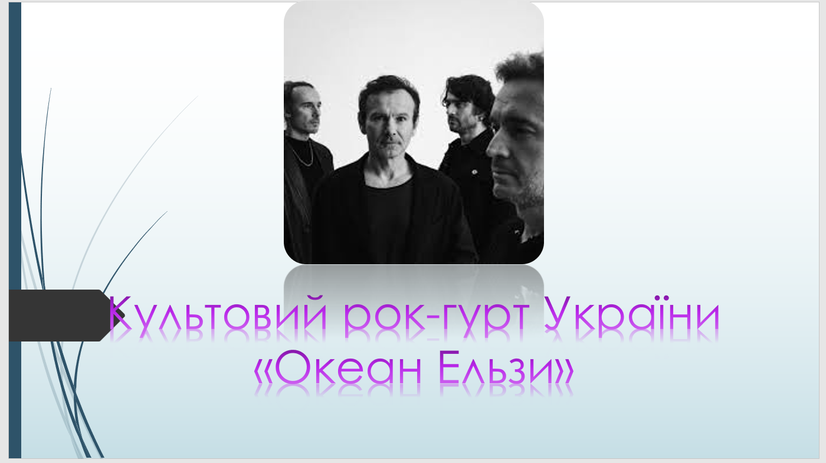

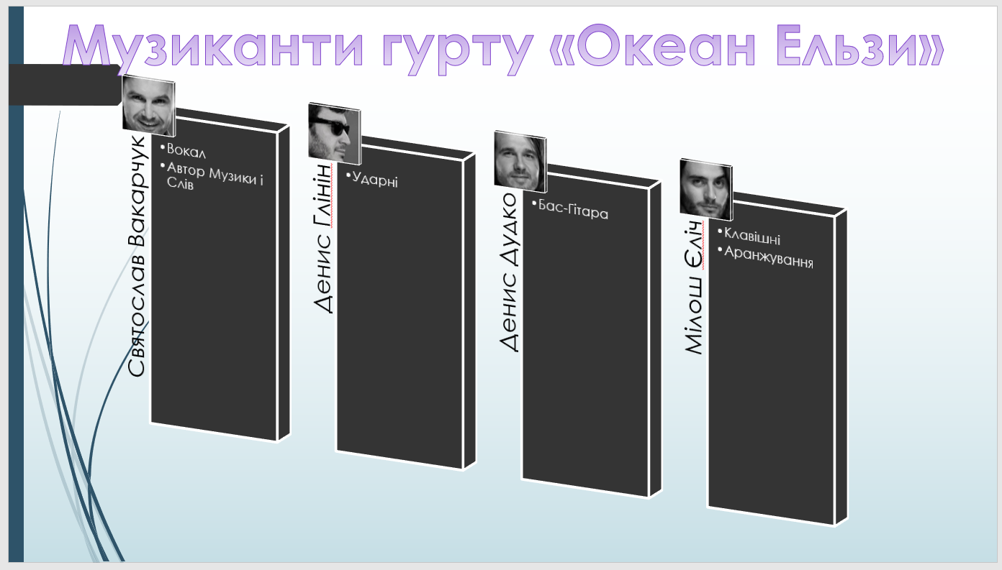

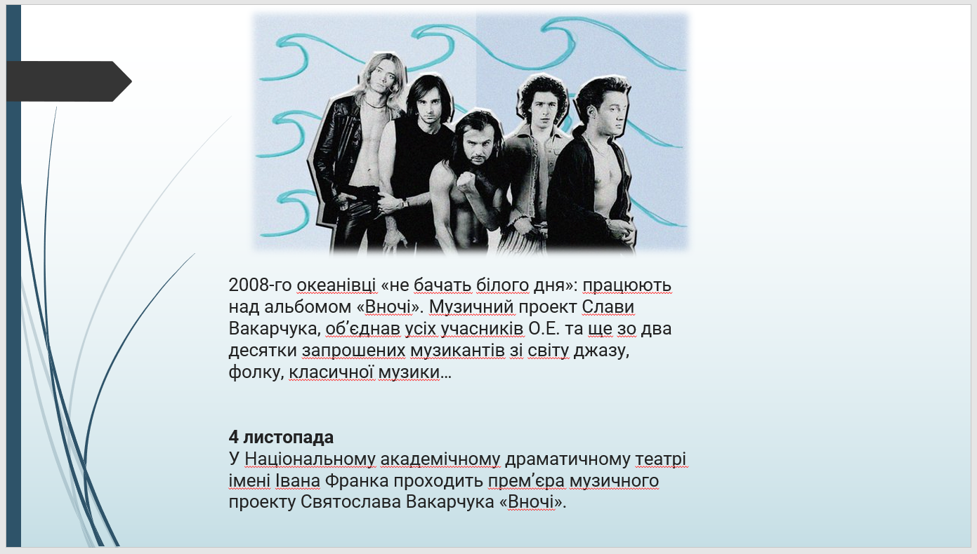

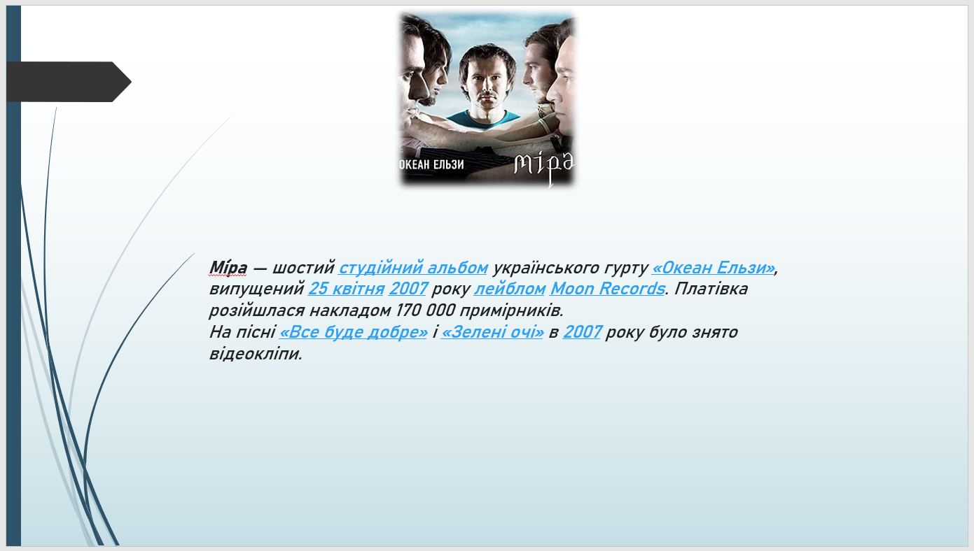

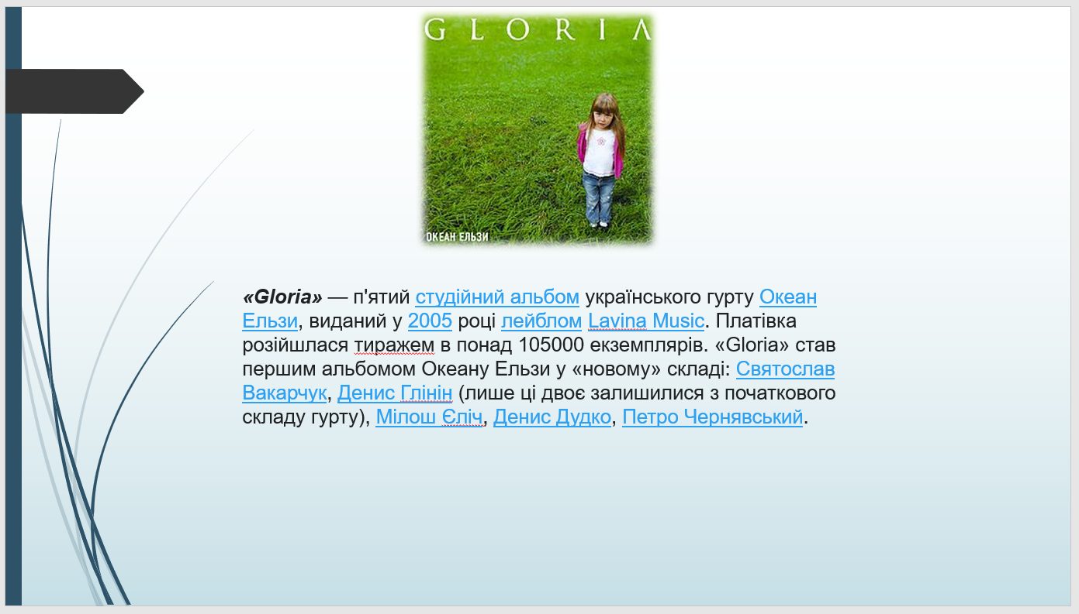

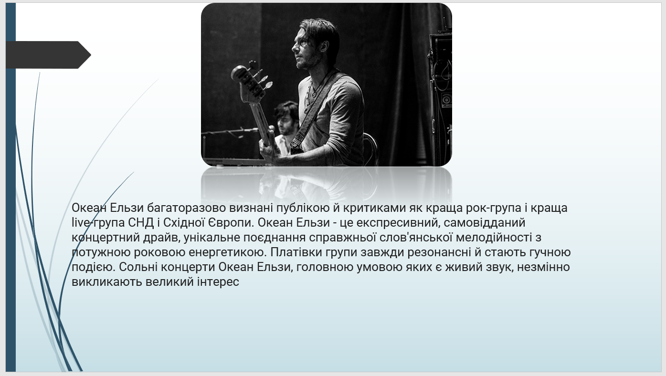



Висновок: Навчилась створювати слайдові презентації як редагувати їх структуру та зразки слайдів, застосовувати шаблон оформлення і колірні схеми, наповнювати презентації.